交通治超执法管理系统
产品需求规格说明书

文件状态：  [ ] 草稿  [ ] 正式发布  [ ] 正在修改 | 文件标识： | Company-Project-RD-PRS
文件状态：  [ ] 草稿  [ ] 正式发布  [ ] 正在修改 | 当前版本： | 1.0
文件状态：  [ ] 草稿  [ ] 正式发布  [ ] 正在修改 | 作 者： | 肖建秋
文件状态：  [ ] 草稿  [ ] 正式发布  [ ] 正在修改 | 完成日期： | 2023-10-10

重庆工程学院
Chongqing Institute of Engineering
版 本 历 史

版本/状态 | 作者 | 参与者 | 起止日期 | 备注
1.0 | 肖建秋

目录
0. 文档介绍 4
0.1 文档目的 4
0.2 读者对象 4
0.3 参考文档 4
0.4 术语与缩写解释 4
1. 项目背景 4
2. 产品面向的用户群体 5
3. 产品应当遵循的标准或规范 5
4. 产品的范围 5
5. 产品中的角色 5
6. 产品的功能需求 6
6.1 功能性需求分类 6
6.2.1用例角色及功能 7
6.2.2用例图.................................................................................................................................................6
6.2.3流程图.................................................................................................................................................6
6.2.4用例说明................................................................................................................................ ............6
7. 产品的非功能性需求 7
7.1 用户界面需求 7
7.2 软硬件环境需求 7
7.3 产品质量需求 8
8. 其它需求 8

0. 文档介绍

0.1 文档目的
（1）为开发小组成员、客户之间提供共同的协议而创立基础，描述用户软件的宏观需求。
（2）根据客户要求，准确描述功能性和非功能性需求，给产品的需求规格说明书提供基础。
（3）本说明书的预期读者为开发小组成员及甲方负责人。本说明能让甲方代表更好地了解本系统，减少彼此之间交流的困难和开发中因为需求不明确而产生的不必要的麻烦。

0.2 读者对象
程序用户、开发人员、测试人员、系统设计师

0.3 参考文档

0.4 术语与缩写解释
缩写、术语 | 解 释
TOCLEMS | “交通治超执法”管理系统（"Traffic Overload Control and Law Enforcement " Management System）

1. 项目背景

随着互联网科技越来越发达，道路交通原来越便利。国家对于道路安全，道路交通监管力度会越来越重视。信息系统为道路交通管理提供了重要的技术支持。通过对道路交通的信息化管理，有效的提高了执法的效率，信息化管理是道路交通管理的基础已是大势所趋。公安部公布：截至2023年9月底，全国机动车保有量达到4.3亿辆，其中汽车3.3亿辆。机动车驾驶人5.2亿，其中汽车驾驶人4.8亿。正是由于全国机动车数量持续增长，尤其是汽车数量的快速增长，对道路网络建设的跟进不足导致了道路拥堵、交通事故以及空气污染等问题日益加剧

除此之外，特别是对于工程车以及货车而言，超载，超速对于安全行驶或运输造成了极大的危害，严重危及国家和人民的生命财产安全。据统计，70%的道路交通事故是由于车辆超载所引发的，50%的群死群伤事故重大道路交通事故与超载有直接关系。因此，为了更好的维护国家人民的安全，为了更方便快捷的对于治超行为采取必要的措施，开发一款交通违法治超管理系统系统势在必行。

2. 产品面向的用户群体
本系统主要面向系统管理员，信息采集人员和案件管理人员。
（1）系统管理员：管理人员、管理组织结构、管理权限、相关法律条款维护。
（2）信息采集人员：违法数据采集，立案申请，法律强制措施。
（3）案件管理人员：案件信息管理，立案审查，案件处理。

3. 产品应当遵循的标准或规范
（1）专业编号遵循国家系统设计规范
（2）数据库的设计遵循本项目要求的统一设计规范。

4. 产品的范围
本项目主要分为系统设置模块、用户管理模块、案件模块。

5. 产品中的角色
角色名称 | 职责描述
系统管理员 | 管理人员、管理组织结构、管理权限、相关法律信息维护
信息采集人员 | 违法数据采集、申请立案、法律强制措施
案件管理人员 | 立案审批、案件信息管理、案件审查、案件处理

6. 产品的功能需求

6.1用例角色划分以及功能
系统管理员：管理人员、管理组织结构、管理权限、相关法律信息维护
信息采集人员：违法数据采集、立案申请、执行法律强制措施
案件管理人员：立案审批、案件信息管理、立案审查、案件处理

系统管理员：登录、查看案件信息、对工作人员信息进行增删改查、对相关法律信息进行更新、对工作人员分配权限。
信息采集人员：登录、提交立案申请、修改立案申请、查看和撤销立案申请、执行法律强制措施。
案件管理人员：登录、立案审批、查看、修改、撤销案件、案件处理、案件状态管理、案件执行。

6.2.2用例图
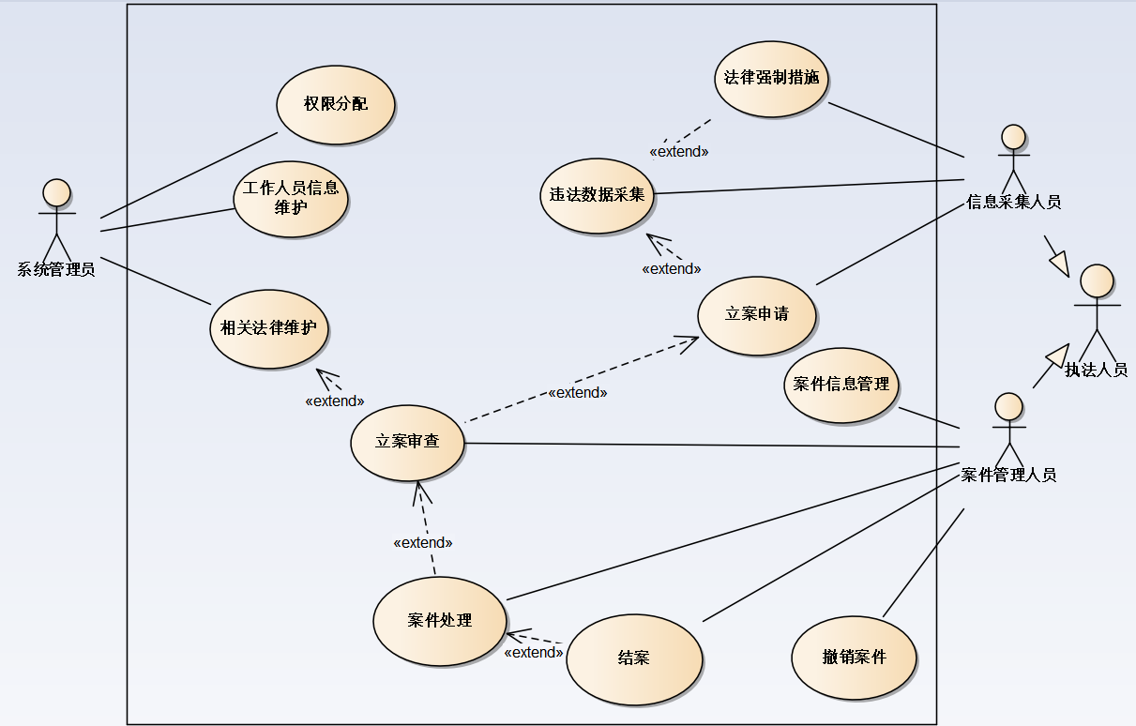
6.2.3流程图

6.2.3.1程序主体流程
信息采集人员通过微信授权小程序，点击违法信息进入立案申请页面，填写车辆信息，司机信息，现场信息，违法类型以及其他信息。提交之后生成案件预审核单（状态为未审核），案件管理人员根据信息采集人员提交的信息对案件进行审核，审核不通过则取消案件，审核通过则进行立案审查（将未审核状态修改为已受理）。立案之后，根据具体的法律法规以及现场信息结合车辆，司机信息进行相应的处理（将案件状态修改为处理中状态），处理完成时，点击结案（将案件状态修改为已完结）。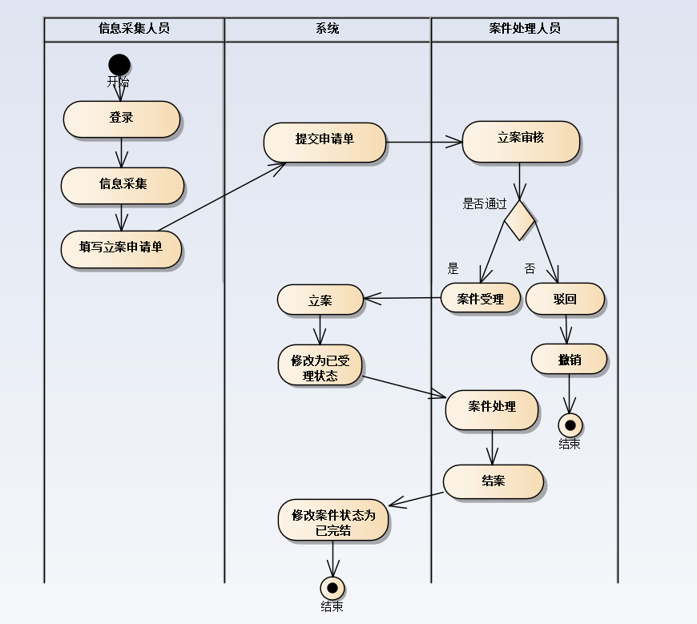

6.2.4 项目用例说明
模块 | 用例 | 描述
程序登录模块 | 登录 | 信息采集人员、案件处理人员员、管理员进入程序登录页面后输入账号（工作人员账号为管理员设置的账号）和密码（并由管理员赋予权限），点击登录，系统验证账号、密码无误后进入程序主体页面（信息采集人员、案件处理人员、管理员所进入的页面不同）；若有误，则提示工作人员、管理员相应的错误。
修改信息模块 | 修改个人信息 | 工作人员用户登录程序后，可以点击个人信息跳转至个人信息页面后，可以对（联系电话、密码）进行修改，点击保存提交至系统，系统验证信息合法后保存至数据库；不合法则提醒用户及维修员。
案件提交模块 | 提交案件预审核单 | - 信息采集人员登录后点击立案功能填写预审核单并提交至系统，系统将用户所提交的案件信息保存至数据库中，等待案件处理人员审核。  - 预审核单信息包含事发区域、案发时间、案件涉及人员、涉事车辆牌号、驾照、联系方式、上传图片、涉事类型、其他信息等。  - 案件涉及人员、涉事车辆牌号、驾照、联系方式、上传图片为必填，图片可选填。其中事发区域和涉事类型为下拉框。（提交后案件状态未审核）
案件提交模块 | 查看审核单 | - 信息采集人员登录后点击我的申请显示审核单列表，点击其中一个审核单进入审核单详情页面可以查看申请信息（事发区域、案发时间、案件涉及人员、涉事车辆牌号、驾照、联系方式、上传图片、涉事类型、其他信息）  - 可以查看到申请单进度（分为四个状态，分别是未审核、已受理/已驳回、处理中、已完结）  - 在状态为未审核状态下可修改申请单，再次提交。
案件提交模块 | 撤销申请信息 | 信息采集人员进入申请单详情页面后，可以在申请进度为未审核或者已驳回时点击撤销并点击确认撤销，从而撤销案件信息，得到确认撤销的命令后系统从数据库中删除此条报修记录并提示案件撤销成功。
案件处理模块 | 立案 | - 案件处理人员登录程序后点击案件列表，点击其中一例未审核案件进入案件详情页面可以查看案件的信息（事发区域、案发时间、案件涉及人员、涉事车辆牌号、驾照、联系方式、上传图片、涉事类型、其他信息），案件信息为只读。点击审核按钮，选择通过，审核通过后可以才可对案件进行下一步处理，填写相应的内容，并提交至系统，系统将相应信息保存至数据库后提示提交成功（修改案件处理进度为已受理）。  2、案件处理人员进入未审核案件单详情页面后点击审核按钮，选择驳回，填写驳回原因并提交至系统（案件处理进度修改为已驳回），并提示提交成功。
案件处理模块 | 变更案件处理进度 | 案件处理人员登录程序后点击处理中显示处理中案件列表，点击处理中案件的那条案件信息进入案件信息详情页面后，根据判决书中的执行情况，可以对案件处理进度进行修改（将处理中状态改为已完结状态）并提交至系统，系统接受到命令后将数据库中相应的数据报修状态改为已完结，并提交至系统。

模块 | 用例 | 描述
 | 审核案件 | - 案件处理人员进入已受理案件详情页面后，根据提交的材料以及相应的法律条文对案件进行处理，做出最终判决，生成判决书（修改案件状态为处理中）。  - 对当事人下达判决通知书。
 | 变更案件信息 | 案件处理人员登陆后，点击案件管理，点击已处理导航显示已处理案件列表，点击一条案件信息，点击修改案件信息可以对案件信息进行修改，确认无误后可以点击提交，并提示修改成功。
 | 撤销案件 | 案件处理人员登陆后，点击案件管理，可以点击所有导航绑定的案件。在发现判决有误，或者证据不足等情况，可以点击撤销案件（需填撤销案件的原因），最后点击提交。
系统管理模块 | 添加\删除\工作人员 | 1、管理员登录后，点击人员管理，点击添加工作人员，系统跳转至添加页面，管理员可以输入工作人员工号、姓名、年龄、性别、联系方式、工作类别等信息，并分配权限，点击提交，系统验证信息合法后保存至数据库，信息不合法则提示管理员信息有误。  2、管理员登录后，点击人员管理，可以查看所有工作人员，选中数据，点击修改可以修改工作人员的信息后点击提交，系统验证信息合法后保存至数据库，信息不合法则提示管理员信息有误。  3、管理员登录后，点击人员管理，选中需要删除的工作人员，点击删除，弹出是否确定删除，点击确定后删除成功。
系统管理模块 | 维护法律法规 | 管理员登录后，点击法律条文管理。可以更新原有的法律法规。

7. 产品的非功能性需求

7.1 用户界面需求
需求名称 | 详细要求
整体风格 | 整体以简约实用风格为主
兼容性 | 能在主流浏览器（火狐、谷歌、IE8+、360浏览器）上运行
设计原则 | 便于使用、便于理解，尽量减少用户发生错误的可能性
界面语言 | 中文为主

7.2 软硬件环境需求
需求名称 | 详细要求
开发语言 | .NET和JavaScript
运行环境 | Visual Stdio 2019
数据库 | Mysql或者SqlServer 2008以上
操作系统 | Windows 10

7.3 产品质量需求
主要质量属性 | 详细要求
正确性 | 无数据计算错误，无流程错误
健壮性 | 程序出错后，系统能正常捕获异常，不会导致程序终止运行
可靠性 | 系统支持7*24无间断运行，不会因系统功能的复杂运算而导致系统崩溃
性能、效率 | 数据请求在0.2S内返回
易用性 | 功能使用，操作简单，避免繁琐的逻辑设定
清晰性 | 功能结果及名称清晰，避免用户误解
安全性 | 用户必须成功登陆后，根据权限才可使用对应的功能
可扩展性 | 提供良好的系统接口，支持后续功能的开发扩展
兼容性 | 兼容主流浏览器（火狐、谷歌、IE8+、360浏览器）
可移植性 | 能较好部署到其他版本的Windows操作系统上

8. 其它需求
无

